Kategorie B PlusEnergieBauten PlusEnergieBau® Diplom 2021
Der Kindergarten in Bremgarten bei Bern wurde 2020 erstellt. Dank der sehr guten Dach- dämmung mit einem U-Wert von 0.11 W/m2K, energiesparenden Elektrogeräten und LED-Lampen weist der Neubau einen Gesamtenergiebedarf von 8’800 kWh/a auf. Der Baukörper wurde mit der gegen Süden gerichteten PV-Dachfläche an der Parzellengrenze errichtet. Die ganzflächig integrierte 23.81 kW PV-Dachanlage produziert 30’300 kWh/a. Damit erreicht das Gebäude eine Eigenenergieversorgung von 342%. Mit dem Solarstromüberschuss von 21’400 kWh/a könnten 15 E-Autos jährlich je 12’000 km emissionsfrei fahren und rund 44 t CO2-Emissionen vermieden werden.

342% PEB-Kindergarten, 3047 Bremgarten bei Bern/BE

Der 2020 erstellte Neubau des Kindergar- tens in Bremgarten bei Bern berücksichtigt auf exemplarische Weise ökologische und energetische Aspekte. Landressourcen wur- den geschont, indem der Bau an der Parzel- lengrenze errichtet wurde. Teile des beste- henden alten Kindergartenbaus wurden saniert und umgenutzt, um den Kindern als Spiellandschaft zur Verfügung zu stehen. Um eine gute Solarenergieproduktion zu er-

Le jardin d’enfants construit en 2020 à Bremgarten bei Bern (BE) est un bâtiment à énergie positive. L’excellente isolation du toit avec une valeur U de 0,11 W/m2K, de l’électroménager efficient et un éclairage LED limitent les besoins en énergie à 8’800 kWh/a. Érigé en bordure de parcelle, le BEP intègre une installation PV de 23,81 kW. Orientée au sud, elle couvre tout le toit, génère 30’300 kWh/a et assure ainsi une

Technische Daten

Wärmedämmung
Wand: 29 cm U-Wert: 0.15 W/m2K
Dach: 39 cm U-Wert: 0.11 W/m2K
Boden: 16 cm U-Wert: 0.13 W/m2K Fenster: dreifach U-Wert: 0.95 W/m2K Energiebedarf
EBF: 181 m2 kWh/m2a % kWh/a Heizung: 31.8 65 5’750
Warmwasser: 5.4 11 970
Elektrizität 11.7 24 2’130

Gesamt-EB: 48.9 100 8’850
Energieversorgung

reichen wurde eine Dachseite des Neubaus
autoproduction de 342%. Si l’excédent so-
Eigen-EV: m2
kWp kWh/m2a % kWh/a

nach Süden ausgerichtet. Darauf ist eine
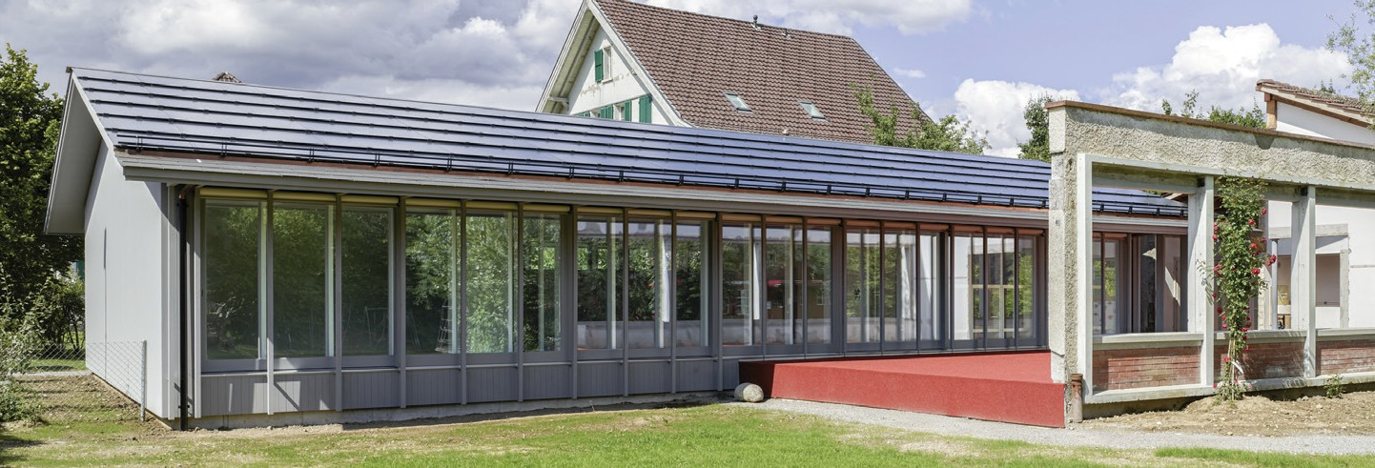23.81 kW starke PV-Dachanlage montiert. Sie erzeugt rund 30’300 kWh im Jahr und gewährleistet damit eine Eigenenergiever- sorgung von 342%.
1

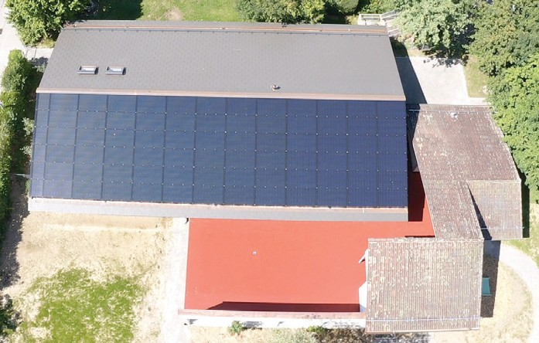

2
laire de 21’400 kWh/a était utilisé pour l’électromobilité, 15 voitures électriques pour- raient parcourir chacune 12’000 km par an sans émissions et on éviterait environ 44 t d’émissions de CO2.

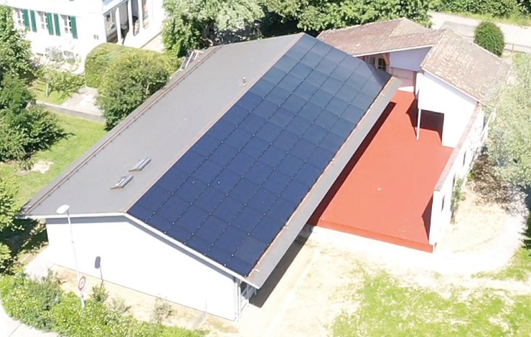
3
PV: 127 23.81 208.7 372 30’270
Energiebilanz (Endenergie) % kWh/a

Eigenenergieversorgung: 342 30’270
Gesamtenergiebedarf: 100 8’850
Solarstromüberschuss: 242 21’420
Bestätigt von der BKW Energie AG am 02. Juli 2021, Thomas Dolder Tel. +41 58 477 24 71

Beteiligte Personen

Standort des Gebäudes
Freudenreichstrasse 3, 3047 Bremgarten bei Bern

Bauherr
Einwohnergemeinde Bremgarten bei Bern Chutzenstrasse 12, 3047 Bremgarten bei Bern

Architektur
Althaus Architekten +, Seidenweg 8a, 3000 Bern 9 Tel. +41 31 350 14 60, info@aa-plus.ch

Bauleitung
Maurer Bauleitung, Bellevuestrasse 30, 3095 Spiegel
bei Bern, Tel. +41 31 550 20 10 info@maurer-bauleitung.ch
Weitere Projektbeteiligte Indermühle Bauingenieur, 3600 Thun Tel. +41 31 954 14 64
Weber + Brönnimann AG, 3007 Bern Tel. +41 31 370 92 10
Marc Rüfenacht Bauphysik&Energie, 3012 Bern Tel. +41 31 301 71 30
Varrin & Müller, 3005 Bern, Tel. +41 31 350 55 18
Matter+Ammann AG, 3007 Bern, Tel. +41 31 370 78 78
Gfeller Holzbau, 3076 Worb, Tel. +41 31 839 55 61 A-Z Spenglerei GmbH, 3176 Neuenegg
Tel. +41 31 741 52 42
Hirter Bedachungen AG, 3065 Bolligen Tel. +41 31 921 00 94
Rolf Gerber AG, 3012 Bern, Tel. +41 31 307 76 76 Seeland-Solar GmbH, 3232 Ins
Tel. +41 32 313 31 62

Der PlusEnergie-Kindergarten Neubau mit der dach- integrierten 23.81 kW PV-Anlage. (Bild: Alexander Gempeler Architekturfotografie)

- Die südseitig integrierte PV-Dachanlage produ- ziert rund 30’300 kWh im Jahr.

- Der Neubau nutzt das Solarpotential, schont Land- ressourcen und nutzt Teile des alten Bestands als Spiellandschaft.

42 | Schweizer Solarpreis 2021 | Prix Solaire Suisse 2021

